弹道方程

弹道方程采用构造非线性最小二乘问题动态求解pitch角度补偿。

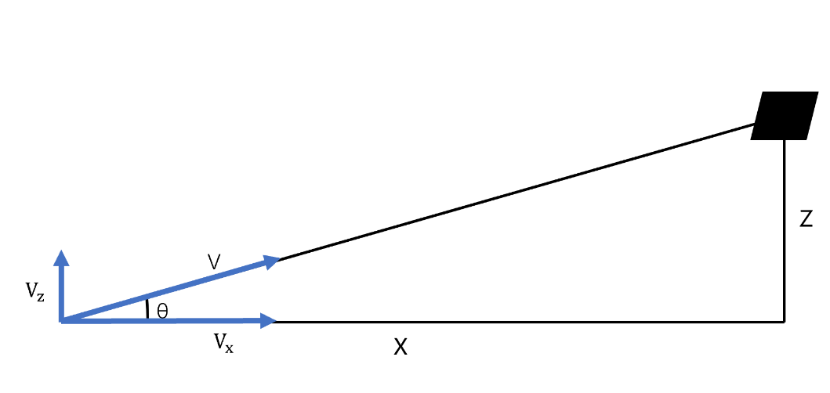

通过图像信息可以获得X与Z坐标的信息，需要求解θ使得子弹按抛物线击中装甲部分。

1. 系统建模

将子弹速度分解

$$\left\{\begin{aligned}V_{x}=V\cos{θ} \\ V_{z}=V\sin{θ}\end{aligned}\right.$$

子弹飞行时间

$$t=\frac{X}{V_{x}}=\frac{X}{V\cos{θ}}$$

子弹击中位置高度

$$Z^{'}=V_{z}t-\frac{1}{2}gt^{2}=V\sin{θ}\frac{X}{V\cos{θ}}-\frac{1}{2}g{\left(\frac{X}{V\cos{θ}}\right)}^{2}=X\tan{θ}-\frac{1}{2}g{\left(\frac{X}{V\cos{θ}}\right)}^{2}$$

1. 误差方程
$${\left\|e\right\|}^{2}={\left\|Z-Z^{'}\right\|}^{2}={\left\|Z-\operatorname{Xtan}{θ}-\frac{1}{2}g{\left(\frac{X}{V\cos{θ}}\right)}^{2}\right\|}^{2}$$

2. 高斯牛顿法迭代求解

对误差函数求导

$$\frac{∂e}{∂θ}=-\frac{X}{{\left(\cos{θ}\right)}^{2}}+\frac{3X^{2}}{2V^{2}}\frac{1}{{\left(\cos{θ}\right)}^{3}}$$

将误差函数进行一次泰勒展开

$$e\left(θ+d_{θ}\right)=e\left(θ\right)+\frac{∂e}{∂θ}d_{θ}=e\left(θ\right)+Jd_{θ}$$

因此，近似的误差函数的平方为

$${\left\|e\left(θ+d_{θ}\right)\right\|}^{2}={\left\|e+Jd_{θ}\right\|}^{2}=e^{2}+2eJd_{θ}+J^{2}{d_{θ}}^{2}$$

对于这样一个二次方程，它的最小值是即为求导等于零的位置

$$d\left({\left\|e\left(θ+d_{θ}\right)\right\|}^{2}\right)=0$$

$$2eJ+2J^{2}d_{θ}=0→d_{θ}=-\frac{e}{J}$$

最后带入公式迭代计算

$$θ^{'}=θ+d_{θ}$$